
Mylo Wierez
Classe : B1

Compte rendu de Veille

Samsung phone

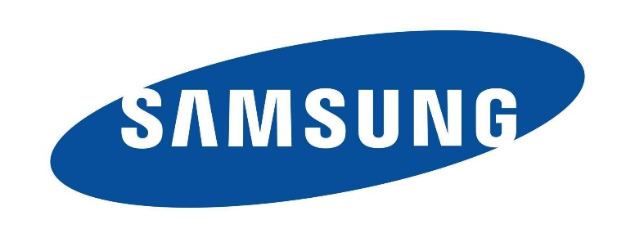

Sommaire :
- Introduction
- Méthodologie
- Outils
- Synthèse de la veille
- Classement
- Conclusion

Introduction : Présentation de Samsung et pourquoi le S26 est un tournant.

1. Présentation de Samsung Electronics
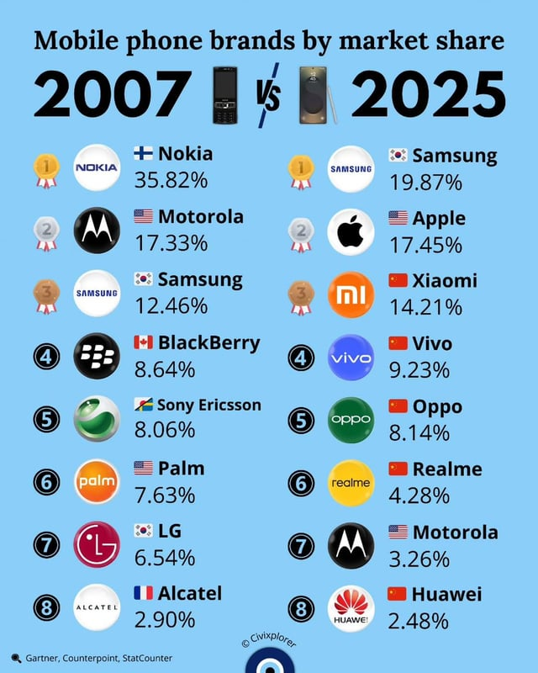

Fondée en 1938 et basée à Séoul, Samsung Electronics s’est imposée comme le leader incontesté du marché mondial de la téléphonie mobile.

Acteur majeur de la "Tech", l’entreprise ne se contente pas d'assembler des composants ; elle est l'un des rares constructeurs à maîtriser l'ensemble de la chaîne de valeur, Samsung a longtemps été un fabricant majeur de composants électroniques tels que des batteries lithium-ion, semi-conducteurs, circuits intégrés, mémoire flash et disques durs pour des clients tels que Apple, Sony, HTC et Nokia.
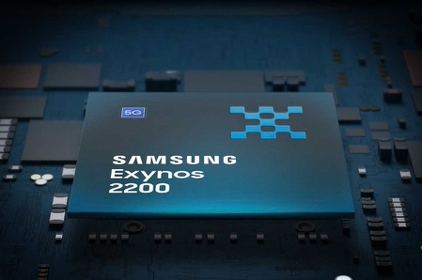
Au-delà de sa domination sur le marché des smartphones, Samsung Electronics est le pilier central du groupe Samsung, pesant pour près de 20 % du PIB de la Corée du Sud. Sa force réside dans son écosystème fermé : en produisant ses propres processeurs et ses écrans Dynamic AMOLED, la marque ne dépend d'aucun fournisseur tiers pour ses innovations majeures.

Au fil des décennies, la gamme "Galaxy S" est devenue la vitrine technologique du groupe, symbolisant l'excellence sous Android. En 2026, on sent bien que le monde du smartphone s'essouffle un peu. Les nouveautés techniques se ressemblent toutes, et Samsung le sait : ils ne peuvent plus se contenter de sortir un écran un peu plus brillant pour rester leaders. Pour ne pas se faire distancer par Apple ou les marques chinoises, la marque doit changer d’approche et proposer quelque chose de vraiment différent avec son S26 face à une concurrence chinoise agressive et à l’éternel rival, Apple.

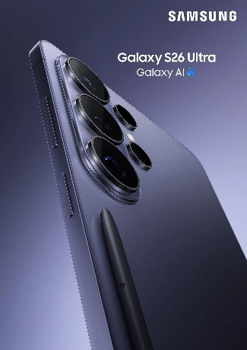
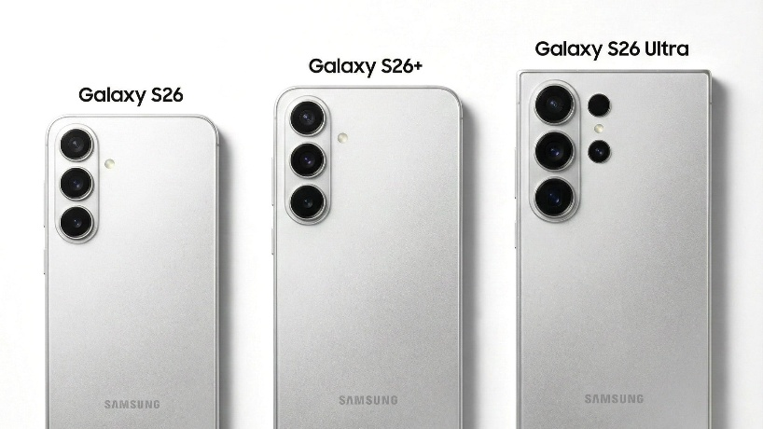
2. Le Galaxy S26 : Un tournant stratégique et technologique
Le lancement du Samsung Galaxy S26, objet principal de cette veille, ne représente pas une simple mise à jour annuelle. Il marque un véritable tournant pour l'industrie pour deux raisons fondamentales :
A. L’ère de l'Intelligence Artificielle "On-Device"
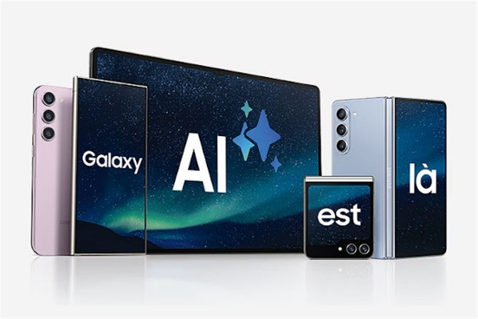
Grâce à l’intégration de la nouvelle génération de puces, le S26 traite l'intégralité des données IA localement, sans passer par le cloud. Cette avancée redéfinit l’expérience utilisateur : traduction instantanée sans latence, retouche photo générative en temps réel et assistant personnel prédictif. Le S26 n'est plus seulement un smartphone, mais un compagnon intelligent autonome.
B. La rupture matérielle (Hardware)
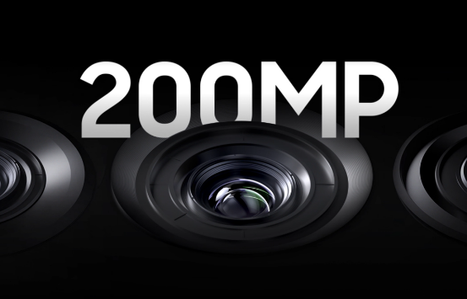
Sur le plan du hardware, le S26 introduit des innovations de rupture attendues depuis plusieurs années. On note notamment l'évolution des capteurs de 200 mégapixels vers une gestion de la lumière optimisée par l'IA, ainsi qu'une optimisation inédite de la gestion énergétique. Samsung mise également sur de nouveaux matériaux plus durables et une réparabilité accrue, répondant aux nouvelles exigences écologiques et législatives européennes.
3. Objectifs et enjeux de la veille
Cette veille technologique a pour but d'analyser comment Samsung parvient à transformer un objet du quotidien en une plateforme d'intelligence artificielle avancée. À travers l’étude du S26, nous observerons les tendances du marché pour l’année 2026, les nouvelles fonctionnalités logicielles et matériel ainsi que la capacité de Samsung à maintenir son leadership technologique sur le marché des téléphones portables.


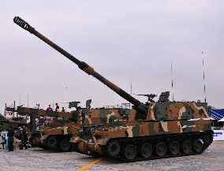
Méthodologie de Veille : Le "Pourquoi" et le "Comment". Objectifs et organisation.

Pourquoi avoir choisi cette veille ?

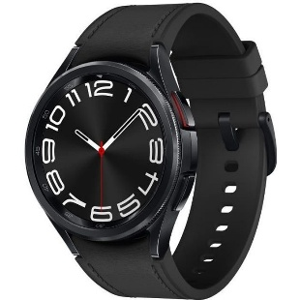
J’ai choisi cette veille car j’ai toujours été intéressé par la marque Samsung, selon moi l’une des plus innovantes, avec par exemple les écrans pliables ou encore le nouvel écran anti-espion intégré. Néanmoins j’ai dû me focaliser sur les téléphones de Samsung car parler de Samsung en général aurait été trop large puisqu’ils font de l’électro-ménager, des télévisions, des montres, des bateaux, et des équipements militaires et bien plus encore.
Etant déjà intéressé par la sortie du nouveau Galaxy S26 prévu en février 2026 avant cette veille, c’est donc sur Samsung phone que je me suis concentré.

Les objectifs du début de veille :

Phase 1 : Lorsque la veille a commencé, mon principal objectif était d’écouter les rumeurs récoltées par les outils que je vais présenter plus tard, afin de déterminer la date de sortie du S26. Qui a été annoncé par la marque elle-même sur le site officiel, l'événement Galaxy Unpacked s'est tenu le 25 février 2026 en direct de San Francisco. Mais pour la disponibilité en magasin il aura fallu attendre le 11 mars 2026.
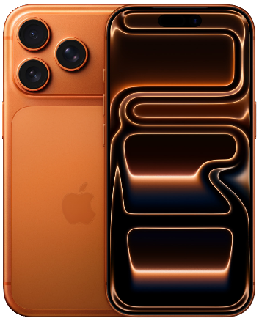
Néanmoins pendant ce temps, je me suis intéressé à son concurrent déjà sorti cela a était le moment clé, L’iPhone 17 le 19 septembre 2025, afin de pouvoir les comparer dans cette veille pour voir si l’une des deux marques principale et rival dans le monde des téléphones portables c’était démarquer par rapport à l’autre. Pourquoi l’IPhone 17, parce que c’est la marque la plus connu avec Samsung et que leur rivalité à déjà était souvent étudier, ainsi que le débat sans fin des fans pour savoir quelle marque et la meilleure.

Phase 2 : Une fois le téléphone sorti, cela a été le moment clé, découvrir toute les nouveautés et les innovations, avoir les premiers avis des créateurs de contenu et des testeurs qui essayaient les nouvelles fonctionnalités. J’ai donc utilisé la méthode PUSH pour aller voir les vidéos comparatives, les essaies et ‘‘ crash-test ’’ du nouveau Samsung Galaxy S26. Cette phase à était la plus longue et celle qui m’a le plus noyé d’information.

Puis J’ai donc collecté et analysé les informations que la méthode PULL m’apporté pendant la phase 2 grâce aux différents outils que j’avais mis en place.

Cette veille portera donc sur :
- Nouvelles technologies du S26
- L’intégration de l’IA
- Le S26 face à la concurrence
- Avis d’expert

Outils et Sources: Présentation des outils (RSS, Réseaux Sociaux, Alertes) et fiabilité des sources.

A - Google Alertes :
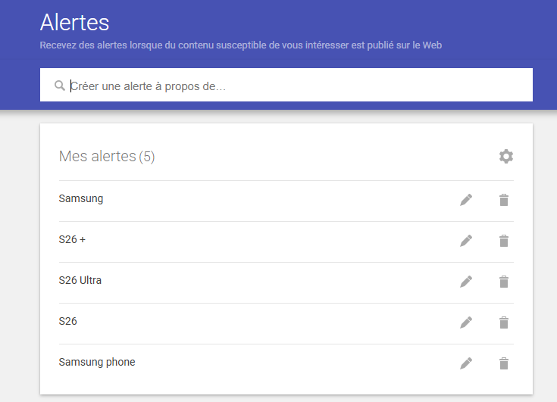
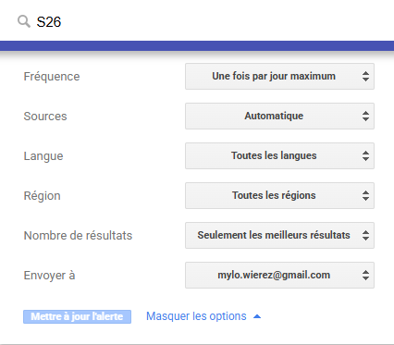
Le premier outil que j’ai utilisé est google alerte, a l’aide de mot clés enregistrés je reçoit des mails contenant des liens pour plein d’information concernant mon sujet. Concernant la fiabilité de cette source elle n’est pas vraiment fiable puisque que les donnée et informations viennent de tout internet, tout n’est pas forcément officiel
Pour simplifie le traitement de ces mails, j’ai également créer un dossier ‘’veille’’ dans mon espace Gmail afin de ne pas noyer ma boite mail ainsi que de rassembler tout les mails qui pourrait m’être utiles.

B - Feedly :
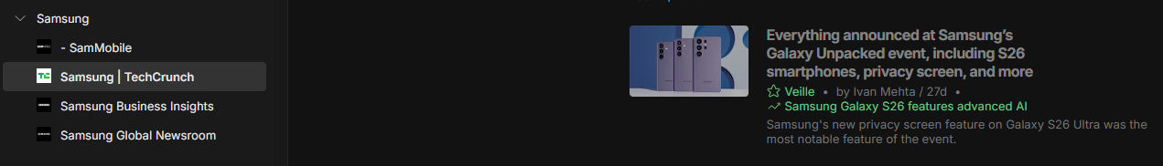
Le Deuxième outils que j’ai utilisé est Feedly. Feedly permet de centraliser les données et informations grâce au flux RSS, tout en restant très organisé chronologiquement.
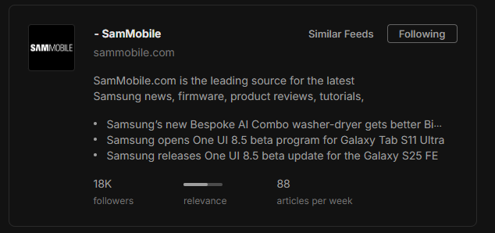
Je l’ai utilisé principalement pour Samsung mobile

En ce qui concerne la fiabilité c’est légèrement plus fiable que Google alerte car les recherches sont plus précises.

C – Réseau sociaux :
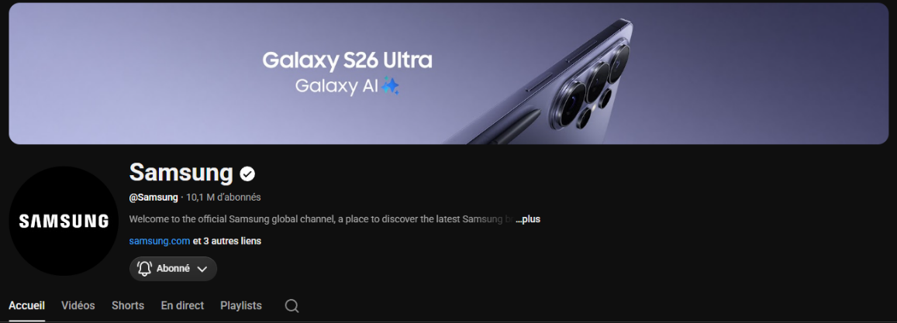
La troisième méthode que j’ai utilisée pour m’informer et l’inverse des deux autres, au lieu d’attendre que les informations arrivent, je suis aller les chercher sur les réseaux sociaux officiels de Samsung, cela m’a permis de voir les trailers et d’être informé directement par la marque, donc avoir des informations plus fiables. ( YouTube)

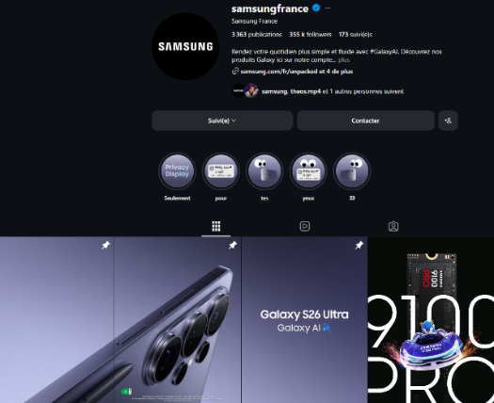
( Instagram ) ( X ) ( Threads )
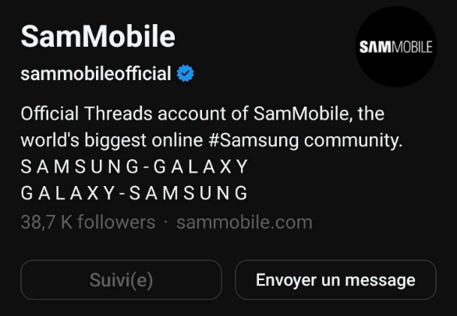
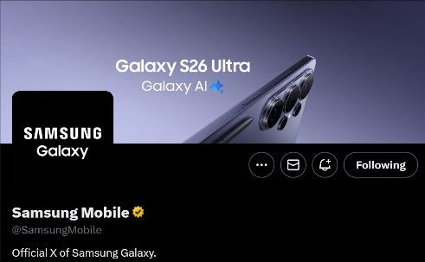

D - Gemini :
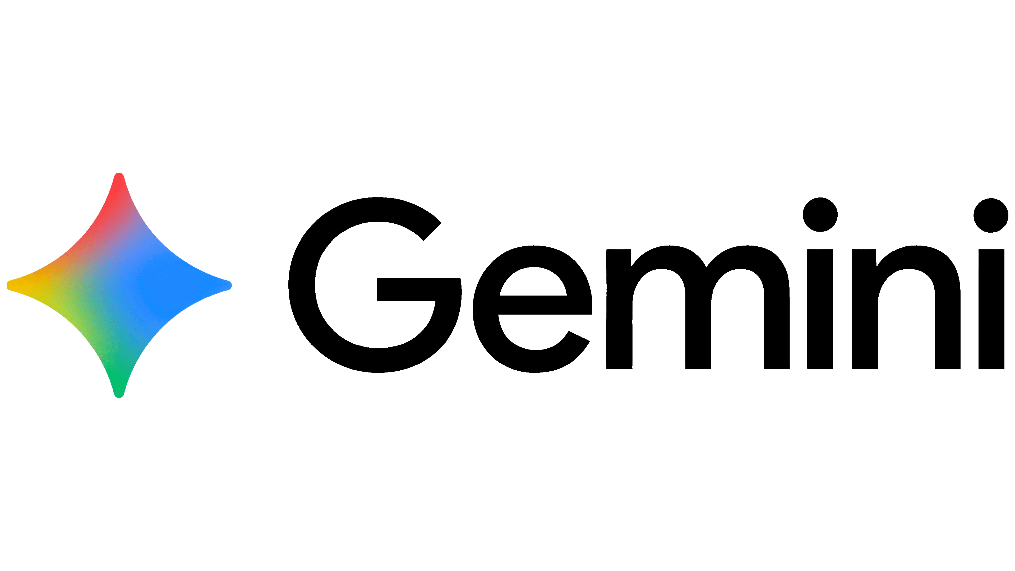
L’IA de m’a également aidé a organisé certaine de mes idées. Je l’ai principalement utilisé pour contextualiser l’entreprise Samsung au début de la veille pour le point de départ. Puis elle m’a aidé en me relisant pour vérifier qu’il n’y ai pas d’oubli et d’erreur de formulation par rapport au plan que j’avais établi, et corrigé quelque fautes d’orthographe

Quelque source :

- Presse Tech (IGN, Frandroid, Leclaireur Fnac) : Ces médias ont couvert l'annonce en direct le 25 février, précisant l'ouverture immédiate des précommandes le soir même.

- Wikipedia https://fr.wikipedia.org/wiki/Samsung_Galaxy_S26 : La fiche technique de la série Galaxy S26 répertorie désormais ces dates de lancement de manière archivée. Ainsi que ces spécificités et caractéristique.

- Samsung Newsroom (Global & France) https://news.samsung.com/fr/ : C’est la source principale. Elle contient les communiqués de presse officiels, les fiches techniques certifiées et les visuels haute définition du S26. C’est ici que la marque détaille sa vision de l’IA.

- Réseau Sociaux Samsung :
https://www.instagram.com/samsungfrance/
https://www.youtube.com/@Samsung
https://x.com/SamsungMobile
https://www.threads.com/@sammobileofficial

- SamMobile https://www.sammobile.com : C’est la référence mondiale pour tout ce qui touche à l’écosystème Galaxy, j’ai utilisé ce site pour suivre les mises à jour de One UI 8.5 et comprendre les détails techniques.

Synthèse de la Veille - Le Samsung S26 :
- Tendances technologiques (Processeur, Écran, Batterie)
En 2026, Les composant sont déjà tellement performant qu’on ne cherche plus qu’à optimiser plutôt que surpasser les anciens modèles.

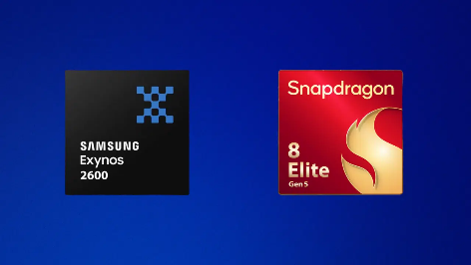
Le Processeur (2nm) : La grande nouveauté de ce début d'année est l'introduction des puces gravées en 2 nanomètres (Exynos 2600 et Snapdragon 8 Gen 5). D'après mes recherches sur SamMobile, cette avancée permet une réduction de la consommation d'énergie de 25 %. L'idée n'est pas seulement d'aller plus vite, mais de permettre au téléphone de chauffer moins tout en gérant des tâches d'IA complexes en local.
Le S26 Ultra est équiper de la puce Snapdragon 8 Gen 5, alors que les versions S26 et S26 plus utilisent la puce Exynos 2600.
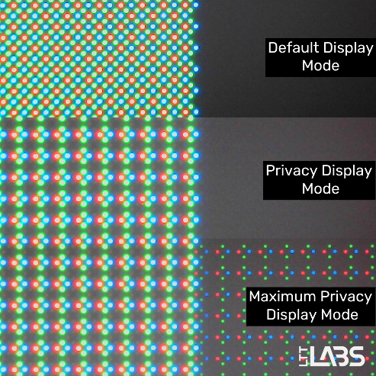
L'Écran (Le Privacy Display) : C’est l’innovation qui a fait le plus de bruit sur les réseaux sociaux. Samsung a intégré une couche nanotechnologique permettant d'activer un mode "anti-espion". En un clic, l'écran devient noir pour les personnes qui ne sont pas en face de l'appareil. C'est une réponse directe aux besoins de confidentialité dans les lieux publics.

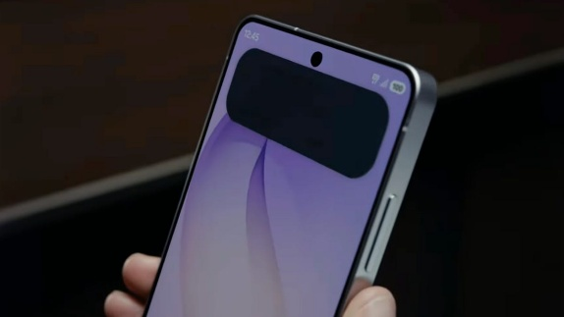
Cette fonctionnalité peut même être activé uniquement pour certaines applications (Banque ou mails par exemple) ou encore elle peut être activée seulement sur les notifications lorsqu’elles apparaissent en haut de l’écran
https://www.youtube.com/shorts/ii1WMcT8SsY

La Batterie : En ce qui concerne la batterie, la taille n’a pas changer (toujours 5000 mAh pour l'Ultra), mais d'IA va intervenir dans l’économie d’énergie. Le système apprend vos habitudes pour couper l'alimentation des composants inutilisés en temps réel, prolongeant l'autonomie au-delà des deux jours en usage normal.
Voici un comparatif contre l’Iphone 17 pro max qui a à peu près une batterie similaire : https://www.youtube.com/watch?v=RmncfqTuuKE

Ou encore contre les anciens Ultras de la marque, le S25 ultra et le S24 ultra : https://www.youtube.com/watch?v=v91_ZAH28jE

Stabilisateur Horizontal appareil photo :
L’ un des gros points fort du Samsung Galaxy S26 Ultra se cache cette année dans son appareil photo. Samsung a vraiment distancé Apple et aux autres marques en lançant un système de stabilisation horizontale ultra performant, qui change radicalement la donne pour la vidéo.
https://www.youtube.com/shorts/z9RYs4G6haI
Et également un traqueur qui peut suivre le mouvement automatiquement
https://www.youtube.com/shorts/Lkzc-iwT8kY

- L’intégration de l'IA : Galaxy AI 2.0
Si 2025 était l'année de la découverte de l'IA, 2026 est celle de l'utilité réelle. Samsung a passé un cap avec Galaxy AI 2.0.
L'IA "On-Device" : Contrairement aux modèles précédents, le S26 n'a plus besoin d'envoyer vos données sur un serveur pour traduire une conversation

ou retoucher une photo. Tout se fait dans le téléphone. C'est un argument massif pour la sécurité des données.
L'Agent Personnel : Avec le nouveau système IA du S26, on ne demande plus à l'IA de faire quelque chose, elle l'anticipe. Par exemple, si je reçois un mail d'invitation, l'IA vérifie mon calendrier, propose une réponse et peut prévoir un Uber ou un itinéraire si nécessaire. C'est ce que Samsung appelle "l'IA Agente".
La Créativité sans limite : La retouche photo générative permet désormais d'ajouter des éléments complexes ou de modifier l'éclairage d'une scène après la prise de vue de manière totalement invisible. Comme le montre la vidéo ci-dessous la personne prend une photo de nuit et la transforme en photo prise de jour :
https://www.youtube.com/shorts/GxS43SdM-lE

- Analyse concurrentielle : Une guerre sur deux fronts (Apple, Google, Xiaomi). https://www.lesnumeriques.com/telephone-portable/face-a-face/77041-76912.html ( site de comparatif )

Samsung se retrouve au milieu d'une bataille stratégique entre l'Occident et l'Asie.
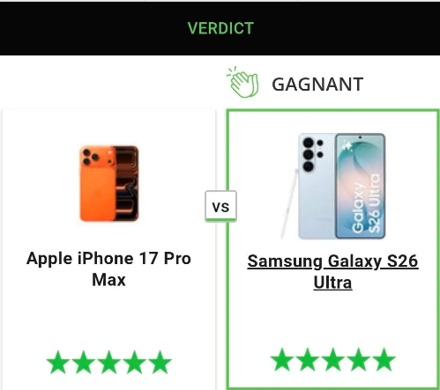
Face à Apple (L'iPhone 17) : Apple reste le rival principal sur le segment ultra-luxe. Cependant, ma veille montre qu'Apple a pris du retard sur l'IA générative intégrée. Alors que le S26 est déjà dans l'anticipation, l'iPhone reste sur une approche plus fermée et prudente, ce qui donne un avantage technologique temporaire à Samsung. De plus l’écran de l’iphone 17 pro max, la mémoire vive et le stockage sont des composants Samsung. Ce qui montre encore une certaine supériorité de Samsung sur son rival qui doit lui acheter des composants.

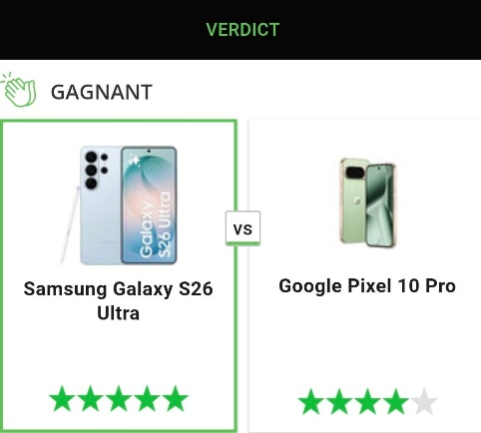
Face à Google (Le Pixel 10) : Google est le concurrent le plus sérieux sur le plan logiciel. Le Pixel 10 mise tout sur une version pure d'Android avec une IA très fluide. La force de Samsung ici est son matériel (écrans, capteurs photo) que Google doit souvent lui acheter tout comme Apple.

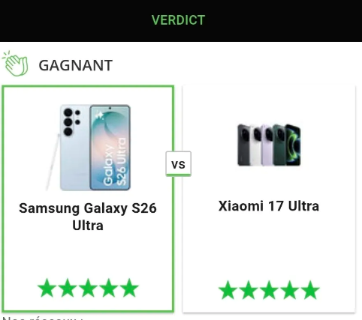
Face à Xiaomi ( Xiaomi 17 ultra ) : Ici, la guerre se joue sur la vitesse de charge et le prix. Xiaomi propose des charges en 120W là où Samsung stagne à 45W. Samsung compense par la force de son écosystème et une meilleure valeur de revente.

Comme on peut le voir avec les comparatifs, le haut de gamme de chez Samsung reste supérieur à l’équivalent haut gamme de ses meilleurs concurrents ce qui en fait d’après moi le meilleur téléphone actuellement sur le marché. ( J’ai bien pris les meilleurs/plus récents modèle de chaque marque pour la comparaison )

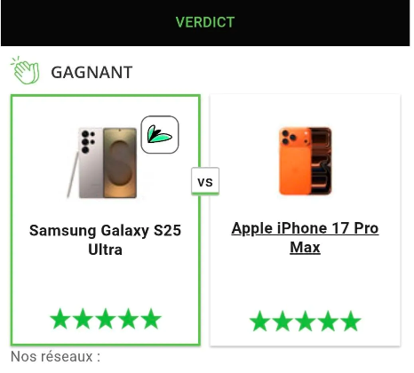
Point Amusant / à noter :
Malgrès que l’Iphone 17 pro max soit sortie en fin 2025, le 19 septembre, soit 7mois et 12 jours après le S25 ultra, L’ancien meilleur Ultra de chez Samsung est déjà mieux noter que le meilleur modèle de Apple

- Réception du marché et avis d’experts
Après l'Unpacked du 25 février, les retours ont été massifs sur les forums et les sites spécialisés.

L'avis des experts : Les journalistes de Frandroid (https://www.youtube.com/watch?v=56cScRjEUDY ) et The Verge ( https://www.youtube.com/watch?v=gKrAbgEPVmA ) saluent la " maturité " du produit. Le consensus est que Samsung ne cherche plus à "épater la galerie" avec des gadgets, mais propose un outil de travail et de divertissement extrêmement stable.
La réaction des utilisateurs (Reddit/X) : Le public est plus partagé sur le prix (en légère hausse). Cependant, le "Privacy Display" est cité comme la fonction hardware la plus utile de ces cinq dernières années.
( https://eu.community.samsung.com/t5/salon-de-discussions/retour-d-exp%C3%A9rience-sur-le-galaxy-unpacked-de-f%C3%A9vrier-2026/td-p/14221713 )

Bilan des précommandes : D'après les premiers rapports d'analystes comme Counterpoint Research, le S26 Ultra représente 60 % des précommandes, prouvant que les clients sont prêts à payer le prix fort pour avoir le maximum de technologie IA.

Classement et Archivage : Comment j’ai trié l'information.

A. Le système de filtrage par dossiers
Suivre une sortie comme celle du S26 génère un flux d'infos colossal. Pour ne pas finir "noyé" sous des centaines d'onglets ouverts ou de mails avec Google Alerts, j'ai dû me forcer à être très organisé dès le premier jour, dès que je validais une information grâce mes flux RSS ou les réseaux sociaux, je la classais dans l'une des quatres catégories suivantes :
- Côté "Hardware" : C'est là que je mettais tout ce qui touche à la machine pure (le nouvel écran, la gestion de la batterie ou les performances du Snapdragon 8 Gen 5).
- Côté "Logiciel & IA" : Il regroupe tout ce qui concerne One UI 8.5 et les nouvelles fonctions intelligentes de Galaxy AI 2.0.
- Marché & Concurrence : Un dossier pour les chiffres de ventes, les dates de sortie et les annonces des concurrents (Apple, Xiaomi, Google) pour comparer les offres.
- Avis & Critiques : Et ici les retours des journalistes tech, des Influenceurs et les premières impressions des utilisateurs sur les forums.

B. La méthode d'archivage numérique
Pour sauvegarder les informations de mes recherches, j'ai utilisé un outil de prise de notes structuré par dossiers trié chronologiquement.

- Capture de preuves : Pour les "leaks" (fuites) sur X ou Reddit qui risquent d'être supprimés ou même les photos utiles que je n’étais pas sûre de pouvoir retrouver plus tard, j'ai pris l'habitude de faire des captures d'écran.
- Stockage des sources : J’ai essayé d’avoir des liens pour chaque information pour pouvoir y faire référence et me baser directement sur les sources.
C. L’évaluation de la pertinence
Le plus gros défi a été de trier le "vrai" du "faux". J'ai appliqué un code couleur simple pour évaluer la fiabilité :
- Vert : Information officielle venant de Samsung ou d'une prise en main par un média reconnu.
- Orange : Rumeur persistante provenant de leakers qui se trompe rarement.

- Rouge : Information isolée, souvent spectaculaire mais peu probable, que j'ai choisi de mettre de côté pour ne pas fausser ma veille.
Ce travail rigoureux m'a permis de gagner un temps précieux lors de la rédaction de ce compte rendu, car je n'avais plus qu'à piocher dans mes dossiers déjà triés et vérifiés.

Conclusion : Bilan de la veille.

Après trois mois à suivre de près tout ce qui se raconte sur Samsung et le nouveau S26, je tire un bilan vraiment positif de cette veille. Ce travail m’a permis de confirmer que l'industrie du smartphone ne se joue plus uniquement sur la puissance brute, mais sur l'intelligence logicielle et l'expérience utilisateur.

Pour moi, le Galaxy S26 a clairement rempli sa mission : il a redonné un vrai coup de projecteur à une gamme qui commençait un peu à faire du surplace. En pariant sur une IA "On-Device" (qui traite vos données directement sur le téléphone) et des idées concrètes comme le Privacy Display, Samsung ne vend plus seulement un bel objet technique, mais un véritable assistant personnel sécurisé. C’est une stratégie payante qui permet à la marque d'assumer son côté haut de gamme et de se démarquer d'Apple, qui reste pour l'instant beaucoup plus réservé sur l'IA générative.

